力学B期末试卷(2023)

学号 　 　　　　 姓名 　　 成绩 　　 (半开卷)

1.（8分）在过去的几年中，SpaceX已经完成了多次星舰原型的测试飞行。在其中一次实验中，火箭垂直向上发射，当它到达最高点时突然发生爆炸，火箭炸裂成三个等质量的碎片（假设重力加速度*g*不随高度变化，不考虑空气阻力、剩余燃料等其他因素）。观察到其中一块碎片经时间*t*1垂直地落到地面上，而其它两块碎片在炸裂后的*t*2时刻同时落到地面上。求火箭炸裂时离地面的高度*h*。

2.（8分）图示直角曲杆*OBC*绕*O*轴转动，使套在其上的小环*M*沿固定直杆*OA*滑动。已知*OB*=0.1*m*，*OB*与*BC*垂直，曲杆的角速度w=0.5*rad/s*，角加速度为零。求当psi=60度时，小环*M*的速度和加速度。

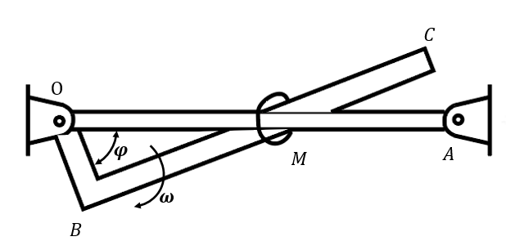

3.（8分）正圆锥体底面半径为a,今用一通过其对称轴的平面，将他等分为2，求任一半质心与该轴的距离。

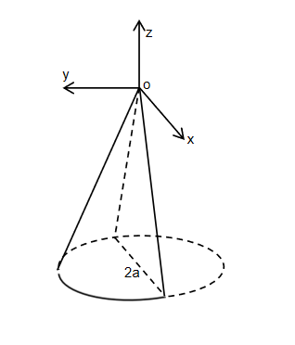

4.（12分）两圆盘紧贴放置，如图所示。初始时刻圆盘1绕过*O*1且垂直与纸面的固定轴以逆时针转动，圆盘2的中心固定在*O*2点且保持静止不动。两盘之间以摩擦力相互作用，摩擦力的力矩使盘1的转速减小，而盘2的转速变大，直至接触点具有相同的线速度。试求在该过程中

（1）设盘1与盘2的转动惯量分别为常数*I*1与*I*2，半径分别为*r*1与*r*2。试求此过程中，盘1传递给盘2的总冲量是多少？

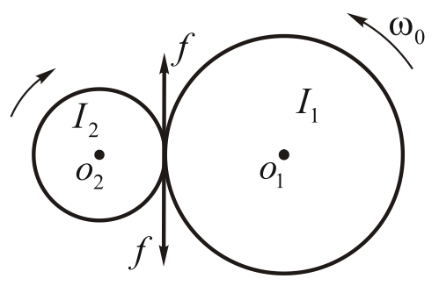（2）设盘1与盘2的质量分别为常数*m*1与*m*2，试计算摩擦力所产生的热量与系统初始能量和圆盘质量所满足的关系。

5.（12分）如图，*O*处有一波源，沿 $x$ 轴向两边发射振幅 $A$、角频率 $ω$ 的简谐波方向传播，波速为 $v$。 $BC$ 为波密媒介的反射面，入射波在此被完全反射， $BC$ 位于 $x=d$ 处，若 $d=−\frac{5}{4}λ$， $λ$ 为波长。求出 $x>−\frac{5}{4}λ$ 各处波动的波函数。设波源的初相位为零。

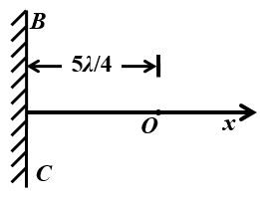

6.（16分）均质圆柱体的半径为*r*，重量为*P*，放在粗糙的水平面上，如图所示。设其中心*C*速度为 $v_{o}$，方向水平向右，同时圆柱如图所示方向转动，其初角速度为 $ω_{o}$，且有 $ω_{o}$ r < $v_{o}$。如圆柱体与水平面的动摩擦因数为*f*，问：（1）经过多少时间，圆柱体才能只滚不滑地向前运动？并求该瞬时圆柱体中心的速度（2）圆柱体中心移动多少距离，开始作纯滚动？

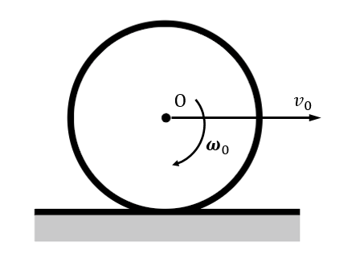

1. （16分）一质量为m的质点，能在半径为a的圆环型管内无摩擦滑动，圆环绕铅直直径以恒定的角速度转动。

（1）写出质点的运动微分方程

（2）如果质点在的不稳定平衡位置，受轻微扰动，写出最大动能位置。

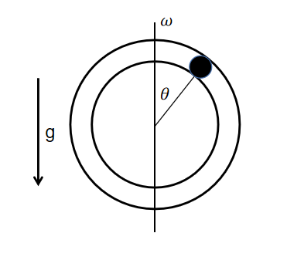

8.（20分）设想在地球上距地心*h*处的一条弦挖一光滑隧道，隧道中心为*O'*，如图所示，地球半径为*R*0。

（1）若在隧道一端（*A*或者*B*）由静止释放一质量为*m*的小球，当小球离球心*O*的距离为*r*时，试求小球所受地球的引力大小（已知地球密度为*ρ*）。

（2）试求该小球到达*O'*点处的速度大小？（设地球表面重力加速度为*g*0）。

（3）如果在*A*、*B*处同时由静止释放两个物体，质量分别为*M*和*m*，它们将同时到达隧道中心*O'*。设*M*远大于*m*，若二者在*O'*处发生弹性正碰，那么小物体*m*返回后从*B*处飞出，为使其飞出的速度达到地球第一宇宙速度，*h*应为多大？ （以上均忽略隧道内径大小和地球自转影响）

